ПАСПОРТ
захоронения жертв войн
7757
(учетный номер паспорта)
1. Место и дата захоронения: РБ, Гродненская обл., Кореличский р-н, Райцевский с/с, д. Ятвезь
(область, район, город, сельсовет, нас. пункт, число, месяц, год)
2. Вид захоронения: братская могила.
3. Охранная зона (граница захоронения): 2 х 4 м.
4. Краткое описание захоронения и его состояние: установлен бутовый камень высотой 1,5 м на бетонном постаменте. На камне табличка с надписью: «Тут пахаваны мірныя жыхары в. Ятвезь забітыя фашыстамі 7 ліпеня 1942 года» и перечислены фамилии захороненных.
5.Количество захороненных:
всего | В том числе по категориям |  |  |  |  |  |  |  | Из них |  | Приме  чания
всего | военнослужащих |  | участников сопротивления |  | военнопленных |  | жертв войны |  | изв. | неизв. | Приме  чания
всего | изв. | неизв. | изв. | неизв. | изв. | неизв. | изв. | неизв.
15 | - | - | - | - | - | - | 15 | - | 15 | - | -

6. Персональные сведения о захороненных:
№п\п | Воинское звание | Фамилия | Собственное имя | Отчество (если таковое имеется) | Дата рождения. | Дата гибели или смерти | Место первичного  захоронения | Место службы | Место рождения и призыва
- 1 |  | Бінда | У | А | - | 07.07.1942 | д. Ятвезь
- 2 |  | Жыгалка | Г | К |  | 07.07.1942 | -//-
- 3 |  | Жыгалка | В | К |  | 07.07.1942 | -//-
- 4 |  | Жыгалка | Я | М |  | 07.07.1942 | -//-
- 5 |  | Жыгалка | Н | В |  | 07.07.1942 | -//-
 |  | Жыгалка | Т | В |  | 07.07.1942 | -//-
 |  | Жыгалка | М | К |  | 07.07.1942 | -//-
 |  | Жыгалка | А | Я |  | 07.07.1942 | -//-
 |  | Жыгалка | В | М |  | 07.07.1942 | -//-
 |  | Жыгалка | Н | М |  | 07.07.1942 | -//-
 |  | Савоська | І | А |  | 07.07.1942 | -//-
 |  | Савоська | І | А |  | 07.07.1942 | -//-
 |  | Савоська | М | Ф |  | 07.07.1942 | -//-
 |  | Савоська | Б | М |  | 07.07.1942 | -//-
 |  | Пістолін | І | К |  | 07.07.1942 | -//-

7.Кто осуществляет уход за воинским захоронением: СПК «Свитязянка-2003», ГУО «Райцевский учебно-педагогический комплекс детский сад - средняя школа», Райцевский с/с.

8.Фотоснимок 9.Карта расположения
захоронения
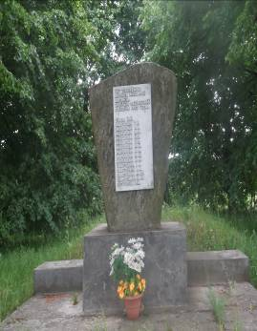 |  | 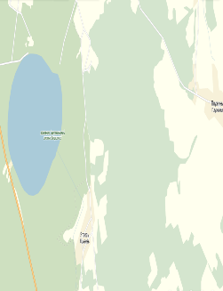  д. Ятвезь  оз. Свитязь

10. Дополнительная информация: захоронены мирные жители д. Ятвезь. Состояние захоронения хорошее.

11. Подписи уполномоченных представителей:

местного исполнительного  и распорядительного органа  базового территориального уровня  М.П. | ________________ В.Л. Шайбак_
 | (председатель районного
 | _________________________________________
 | исполнительного комитета)
__ _______________ 2017 г.
военного комиссариата | С.П. Бурак
М.П. | (районный военный комиссар)
__ _______________ 2017 г.

